我需要写一个合同，发票登记、自动获取合同号的一个系统。

- 合同登记
目前合同的登记内容为序号 合同编号 产品/合同名称 乙方 甲方 合同金额（CNY） 签订时间
，其中序号为自动出来的编号，无实际意义。合同编号为顺序编号，产品/合同名称为合同内容字段，乙方为合作单位，需要自己填写。甲方默认为“重庆市博赛国际矿业投资有限公司”，可以修改。合同金额需要手动填写，签订时间为日期格式，需要格式纠错。
其中合同编号有两套规则，编号需要分单位，两套编号独立编号。锰矿的编号格式为“BMI-GMI-YYYYXXX”,其中BMI-GMI-为固定字段，YYYY为年份，XXX为顺序号。铝矿的为“BMGG-MAZ-YYXXX”，“BMGG-MAZ-”为固定字段，YY为年份，XXX为连续编号。
编号回收规则，编号不得有空缺，如果有删除合同导致编号空闲，则需要在下一个新合同中使用。
所以在新增界面需要选择对应的公司，选择锰矿和铝矿

界面大致如下：
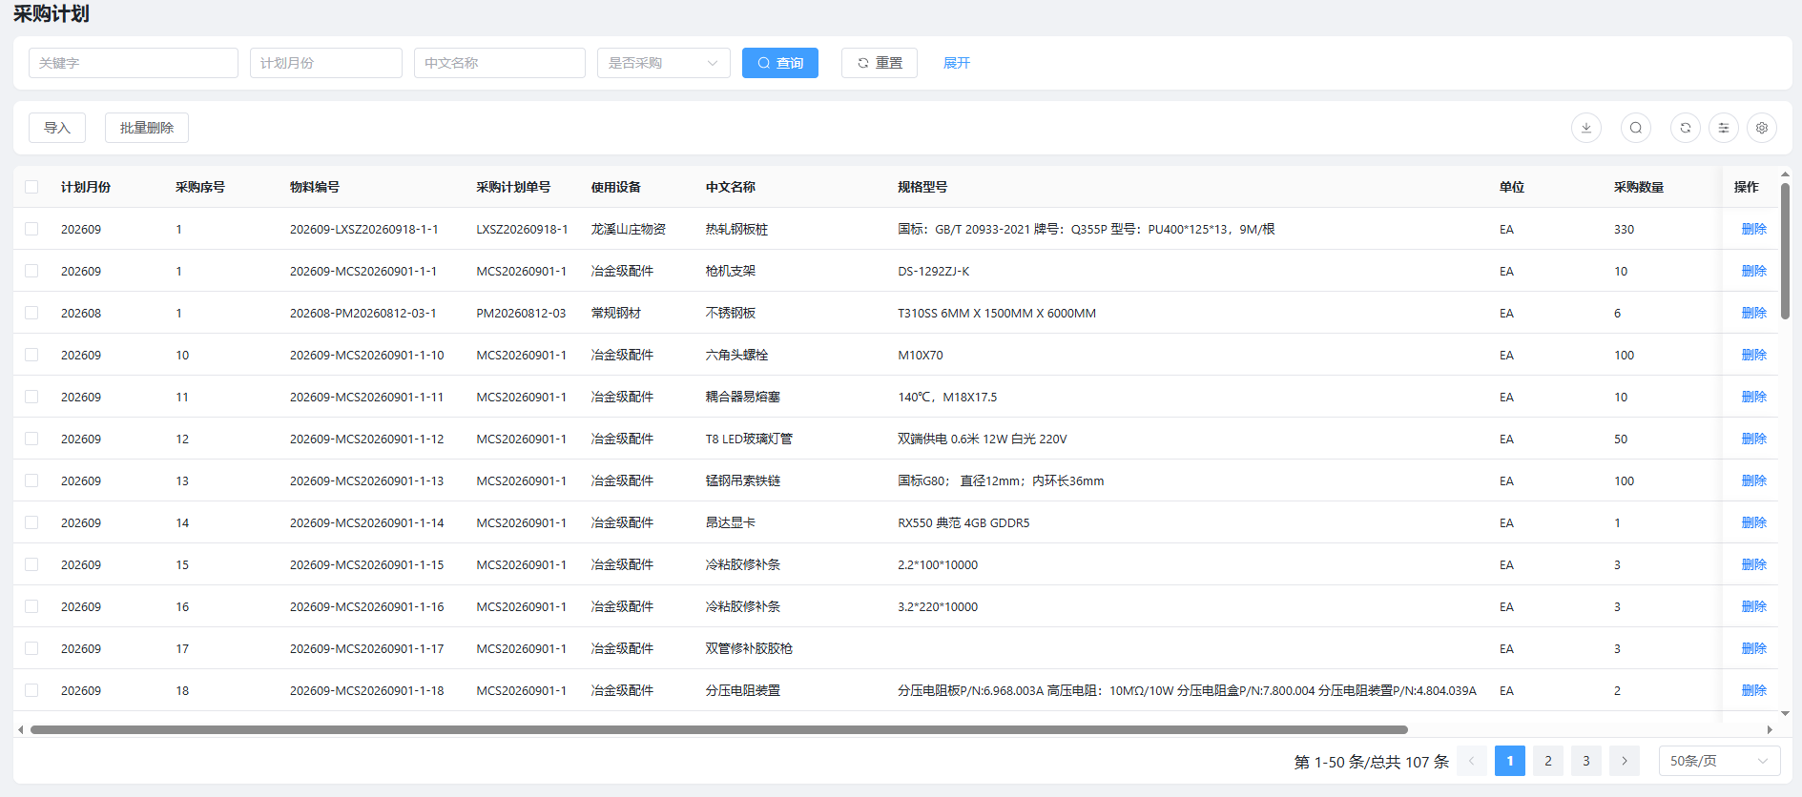

- 发票登记
发票登记字段为：
序号 发票号 所含内容 提单日期 发票价格CIF/FOB（CNY和USD） PO 操作人 运输方式 发邮件时间 备注 提单号。
- 其中序号，为自然序号，无实际意义，仅为排列序号。（不填，显示时才有）
- 发票号为编号规则，用户填写完需要信息后自动编号。（不填，系统自动生成）
- 所含内容即合同的大致内容。（必填）
- 提单日期：需要后期自己更新。（非必填）
- 发票价格：为本发票的金额，需要在登记的时候选择CIF或者FOB。还有货币也需要选择，必填项，数字。（必填）
- PO即订单号，需要 用户自己填写。（非必填）
- 操作人：为当前用户姓名，（自动填充当前用户姓名）
- 运输方式：用户填写，下拉选择（选项1：海运，选项2：空运），（必填）
- 发邮件时间：需要用户填写，显示到日，YYYY-MM-DD，显示为日期格式，输入可以手动选择，也可以点选输入。（非必填）
- 备注：备注内容。
- 提单号：该订单提单号。（非必填）

发票编号规则：
这里发票有2个大规则，分为铝矿和锰矿，其中各自根据运输方式不同发票编号方式不同。
- 铝矿，“BMI-BMGGMAZ-”为固定字段，当选择运输方式为海运时，则整体编号为BMI-BMGGMAZ-YYXXXS，其中YY为年份，2026则显示未26，XXX则为顺序编号，S为海运。运输方式为空运时，则后缀为A。
- 锰矿，直接编号为YYYYXXXX YYYY为年份，XXXX为顺序编号。
发票号为回收机制，如果有删除导致发票号空闲，则下一个使用时重复使用。

群发发票号规则：
整船一起发货，一起报关，则需要发票号前缀一直，比如“BMI--BMGGMAZ-26047S-001”“BMI--BMGGMAZ-26047S-002”“BMI--BMGGMAZ-26047S-002”，他们的前缀“BMI--BMGGMAZ-26047S”一致，这个时候需要选择点选批次发货，并且手动选择发货批次，后续在生成发票号时，自动带出-001,002等同一批次不同小批号。

- 用户管理
常见的用户管理方案均需要，用户新增，用户改密码。
用户新增仅能由管理员操作，用户可以在登录状态下修改密码。管理员也可以修改密码。
用户需要登录名，显示名，其中登录名为字母，显示名用于各个流程中显示的中文名。

